Ciklusok 5.

A for ciklus
Nézzük meg még egyszer az osztok programot, amely egy beolvasott egész szám osztóit írja ki:
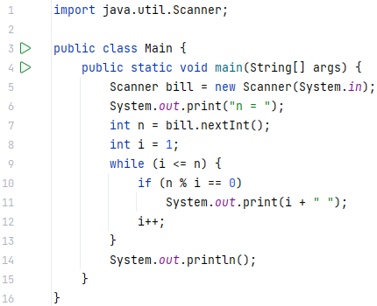
Nézzük meg a while ciklust (9-13. sor)! A ciklusváltozót (i) először beállítjuk 1-re, a ciklus feltételében azt vizsgáljuk, hogy kisebb vagy egyenlő-e, mint az n, és a ciklus belsejében megnöveljük eggyel.
Erre van egy egyszerűbb megoldás is, a for ciklus.
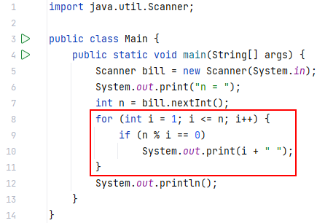
A lényeg a 8-dik sor. A for utasítás zárójelében három rész van, egymástól pontosvesszővel elválasztva.
Az első rész a ciklus előkészítése. Ide kerül a régi változat 8. sora. Van azonban egy fontos különbség: ha itt deklarálunk egy változót, akkor az a változó csak a for ciklus belsejében, a kapcsos zárójelek között lesz használható, a ciklus után nem.
A második rész a feltételvizsgálat. Ez ugyanaz, mint a while ciklus feltételvizsgálata a régi program 9. sorában.
A harmadik rész pedig a ciklusváltozó növelése úgy, mint a régi változat 12. sorában.
Az új program pontosan ugyanazt csinálja, mint a régi, csak rövidebb, tömörebb. Ezért ahol lehet, ezt fogjuk használni.
Készítsd el az új változatot, és próbáld ki!
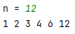

Manhattan

Az indiánok 1627-ben eladták Manhattan szigetét 24 dollár értékű üveggyöngyért. Számíttasd ki program segítségével, hogy mennyit érne ma ez az összeg évi 5%-os kamat mellett? A számlavezetési díjtól és egyéb költségektől most eltekintünk. A program más összegekkel és évszámokkal is működjön!
A programnak kamatos kamatot kell számítania. Ez azt jelenti, hogy minden év végén hozzáadják az összeghez a kamatot, és a következő évben már az így megnövelt összeg kamatozik. A számítást az indiánok esetén az első öt évre a következő táblázat mutatja:
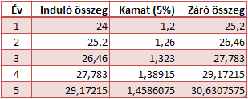
A kamatot úgy kapjuk meg, hogy az induló összeget megszorozzuk a kamat százalékával (5% = 0.05). Ezt az induló összeghez hozzáadva kapjuk meg az adott év záró összegét, amely a következő év induló összege lesz.
Milyen adatokra lesz szükségünk?
- ev1 a betét éve (int)
- ev2 a kivét éve (int)
- kamat az éves kamat (0,05 – double)
- osszeg az összegyűjtött összeg (double)
A kamatnál a beolvasott értéket elosztjuk majd 100-zal, hogy kényelmesebb legyen a beírás (5-öt kell beírni 0,05 helyett).
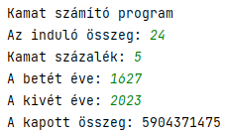
Gondoljuk végig a program működését!
Adatok beolvasása
Ciklus év1+1-től év2-ig
összeg növelése a kamattal
Ki: összeg (kerekítve)
A ciklusváltozó azért az ev1+1-től indul, mert akkor kamatozik először a betett pénz.
Készítsd el a programot:
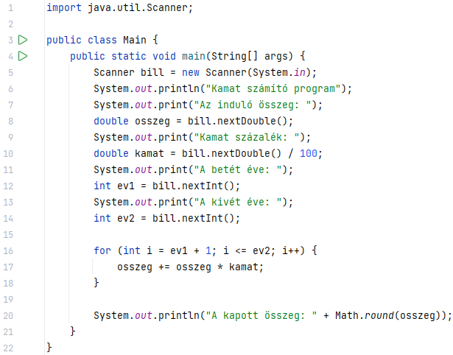
Próbáld ki az indiánok adataival! Ellenőrizd az eredményt a fenti ábra alapján!

Ha születésedkor szüleid betettek volna 100 000 Ft-ot 3,5%-os kamatra a bankba, az most mennyit érne? Írd ide:

Feladatok
- Alakítsd át a programot úgy, hogy minden évben írja ki az addig megtakarított összeget!
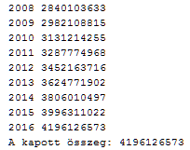
- Írd ide annak a for ciklusnak a kódját, amely elszámol 100-tól 200-ig kettesével, és kiírja a számokat!
for (

